Faculdade de Ciências Médicas da Santa Casa de São Paulo
Ciências da Saúde
Doutorado Acadêmico
Área de Concentração:
Ciências da Saúde
Supervisor:
Prof. Dr. Eduardo Ramacciotti

São Paulo, 2024
PROJETO DE PESQUISA DE DOUTORADO
Incidência de Tromboembolismo Venoso Pós-Revascularização de Membro Inferior em Pacientes Recebendo Rivaroxabana em Dose Arterial versus Tratamento Padrão – Ensaio Clínico Randomizado

Gabriela de Oliveira Buril
Faculdade de Ciências Médicas da Santa Casa de São Paulo
Ciências da Saúde
Doutorado Acadêmico

Pesquisador responsável:
Gabriela de Oliveira Buril
Identidade: 5038478 SDS/PE
CPF: 023.828.864-12
Fone: (81) 99112.1872
End.: Rua Tabaiares, 400, Condomínio Via Capibaribe, Apartamento 2402, torre B, Ilha do Retiro – Recife, Pernambuco

PESQUISADORES:
Eduardo Ramacciotti – CPF: 131.538.148-64 | Telefone: (11) 999444544
Esdras Marques Lins - CPF: 857.534.674-15 | Telefone: (81) 996154155
Túlio Farias Pimentel - CPF: 712.643.244-56| Telefone: (81) 999274451

São Paulo, 2024

Sumário
Resumo 4
Introdução 5
Revisão da literatura sobre o objeto/problema do estudo 6
Justificativa/relevância do estudo 8
Objetivo(s) 9
Métodos 10
Considerações éticas 14
Orçamento 16
Cronograma de execução 17
Referências bibliográficas 18
Apêndices 20
Anexos 24

Resumo

Fundamentos: O tromboembolismo venoso (TEV) possui uma prevalência alta em pacientes com múltiplas comorbidades e submetidos a procedimentos cirúrgicos complexos. Em alguns, é necessário o uso de profilaxia estendida para o TEV, com drogas orais anticoagulante (DOAC), como nas cirurgias ortopédicas. Atualmente, não há na literatura consenso quanto ao uso de DOAC para a profilaxia estendida do TEV em pacientes submetidos a revascularização dos membros inferiores (MMII). Objetivo: Avaliar o uso de DOAC na profilaxia de TEV em pacientes submetidos a revascularização de MMII. Metodologia: Ensaio clínico randomizado simples. A amostra será constituída a partir da seleção dos participantes da pesquisa internados na enfermaria de Cirurgia Vascular Hospital das Clínicas/Empresas de Serviços Médico-Hospitalares da Universidade Federal de Pernambuco (HC/EBSERH – UFPE), submetidos à cirurgia de revascularização dos MMII. A amostra deste estudo será constituída por 350 participantes distribuídos em grupo controle (GC) - 100 participantes, que receberá o tratamento com antiagregante (AAS) e o grupo de estudo (GE) - 100 participantes, que receberá o antiagregante mais a DOAC (Rivaroxabana), na dose vascular de 2,5 mg duas vezes ao dia, por 30 dias após a alta hospitalar. A seleção dos participantes da pesquisa será feita de acordo com os critérios de inclusão e exclusão, considerando apenas como participantes os pacientes submetidos ao tratamento para revascularização de membro, no Serviço de Cirurgia Vascular do HC/EBSERH - UFPE. O procedimento seguirá a seguinte ordem: no dia da alta hospitalar, todos os pacientes serão avaliados e randomizados para o GC ou GE; assinarão o termo de consentimento livre e esclarecido (TCLE). Esses pacientes serão reavaliados e farão exames de UD venosa dos MMII em 30 dias, para avaliar a presença ou ausência de TEV, quando se encerra o estudo.

Palavras-chave: doença arterial periférica; isquemia crônica crítica de membro; trombose venosa profunda; inibidores do fator Xa.

Introdução

Nos Estados Unidos, estima-se que o tromboembolismo venoso (TEV) esteja associado a 500.000 mortes anualmente (MATTHAY et al., 2022). No período perioperatório, há um aumento da incidência de TEV, que pode se manifestar como trombose venosa profunda (TVP) ou embolia pulmonar (EP), elevando a morbidade e mortalidade neste momento. Já os pacientes submetidos a cirurgias de revascularização de membros inferiores (MMII), por doença arterial periférica (DAP) têm múltiplas comorbidades e uma alta prevalência de estados pró coagulantes, aumentando assim o risco de desenvolver eventos de TEV no pós-operatório (MATTHAY et al., 2022).
Durante o internamento e pós-operatório de pacientes com isquemia crítica dos membros inferiores, há vários fatores que podem elevar o risco de eventos tromboembólicos. Quando se analisa a tríade de Virchow, detectamos vários fatores de risco presentes nesses pacientes, são eles: limitação reduzida, lesão vascular e hipercoagulabilidade. A própria doença já é fator que limita o paciente ao leito, pela dor ao deambular. Depois de submetido a um procedimento cirúrgico, essa limitação tende a crescer, ao menos, inicialmente. Durante a cirurgia, existem várias lesões vasculares que ativam a cascata da coagulação. Associado a tudo isso, esses pacientes possuem múltiplas comorbidades, são idosos e por si só já se encontram em um momento mais trombogênico (DAGHER and MODRALL, 2007). Em recente estudo publicado, foi descrita uma incidência de TEV após angioplastia de 5,6% em 90%. Desses pacientes, mais da metade não receberam qualquer profilaxia para TEV e as mulheres apresentaram um risco ainda maior de eventos (KINDELL et al., 2023).
É necessário realizar uma proteção antitrombótica maior nesses pacientes, reduzindo assim a morbidade e mortalidade da sua doença já tão debilitante e que reduz tanto a sua qualidade de vida. Hoje, sabe-se que a ocorrência de TVP num paciente de alto risco, é considerado um marcador de letalidade (CAPRINI, 2005)

Revisão da literatura sobre o objeto/problema do estudo

Durante revisões da literatura, existem relativamente poucos estudos analisando a incidência de TEV no pós-operatório de cirurgias de revascularização de MMII isquêmicos. Uma recente meta-análise, mostrou uma ausência de estudos randomizados avaliando a incidência de TEV e a efetividade da quimioprofilaxia para esses pacientes (TOTH et al., 2020).
Algumas séries, mostraram que a incidência de TEV nos pacientes submetidos a revascularização de MMII com isquemia foi menor do que a esperada em cirurgias gerais. Esses autores sugerem que essa redução da incidência pode ser decorrente ao uso de heparina não fracionada (HNF) sistêmica no intraoperatório, quando ocorre o clampeamento arterial (TOTH et al., 2020).
Entretanto, uma revisão realizada pelo American College of Surgeons mostrou que, entre pacientes submetidos a cirurgias cardíacas e vasculares, houve um risco 1,5 vezes maior do que da população submetida a cirurgia geral para o desenvolvimento de TEV (TOTH et al., 2020). Esse segundo grupo de trabalhos sugere que a alta incidência se deva à complexidade e comorbidades dos pacientes com arteriopatias. Entre esses pacientes, há uma incidência aumentada de doença renal crônica no estágio 5, com possibilidade de disfunção plaquetária; idade avançada; restrição ao leito pela dor causada pela isquemia; múltiplas comorbidades associadas (MATTHAY et al., 2022).
Várias autoridades no assunto sugerem que o risco de TEV para os doentes portadores de arteriopatias deve ser avaliada com uma pontuação mais alta do Score de Caprini (CAPRINI, 2005) (anexo 1). No momento, não há na literatura mundial estudos robustos de alta qualidade que avaliem a necessidade de utilização de um regime antitrombótico para os pacientes submetidos a revascularização de membros inferiores (ZAVGORODNYAYA et al., 2020). Principalmente, quando se trata do segmento após a alta hospitalar (ZAVGORODNYAYA et al., 2020). Diferente do que já existe na literatura consagrada para profilaxia de alto risco de TEV para pacientes submetidos a cirurgias ortopédicas de prótese total de quadril ou de joelho (GOULD et al., 2012).
Um grande estudo multicêntrico, prospectivo que realizou a análise de 10.114 prontuários de pacientes submetidos a revascularização de membro inferior infra-inguinal com enxerto encontrou a incidência de 1% de TVP sintomático. Nesse estudo, não foi realizada a busca ativa de TVP, com ultrassonografia com Doppler, em pacientes assintomáticos (RAMANAN et al., 2012). Entretanto, sabe-se a presença de TEV em paciente, mesmo assintomáticos, está relacionada aumento da incidência de morte e é um marcador de mal-prognóstico (HERLIHY et al., 2020).
Bonaca et al, avaliaram 6564 pacientes revascularizados do membro inferior e randomizaram em dois grupos: AAS 100 mg + placebo ou AAS 100 mg + Rivaroxabana 2,5 mg duas vezes ao dia. Como principais resultados encontrados, detectaram uma incidência significativamente menor de eventos agudos de membro, amputações maiores, infarto do miocárdio, acidente vascular encefálico isquêmico ou morte cardiovascular do que no grupo do AAS sozinho. A incidência de sangramento maior foi maior do que o AAS sozinho pelo escore da International Society on Thrombosis and Haemostais (ISTH) - 4,3% para o grupo intervenção e 3,01% para o grupo controle. Entretanto, utilizando o score do Thrombolysis in Myocardial Infarction (TIMI), não houve diferença hemodinamicamente significativa, nos sangramentos maiores (grupo intervenção de 1,9% e grupo controle de 1,35%). Mas nesse estudo, não foi avaliada a incidência de TVP assintomática, como indicador de mortalidade. Foi anotada apenas a incidência de TVP sintomática, que foi maior no grupo controle (1,3% versus 0,8%).
Apesar dessa importante relevância, não há consenso na literatura utilizando a associação de antiagregantes com anticoagulantes em geral, nem por quanto tempo seriam utilizados (RAMANAN et al., 2012). Os pacientes revascularizados recebem a alta hospitalar em uso de antiagregantes plaquetários com droga única ou dupla droga (ZAVGORODNYAYA et al., 2020).

Justificativa/relevância do estudo

Uma meta-análise revisou os estudos existentes sobre a profilaxia do TEV em pacientes submetidos a cirurgias vasculares e achou poucos estudos e com uma quantidade pequena de pacientes em cada grupo (HAYKAL et al., 2022). Há um estudo que mostra um risco maior de TEV em pacientes que são submetidos a cirurgias vasculares do que pacientes submetidos a cirurgias abdominais ou cirurgias de trauma, mostrando a importância de se realizar a profilaxia antitrombótica neste grupo de pacientes (HAYKAL et al., 2022).
Com o surgimento das novas drogas orais anticoagulantes (DOAC), sua segurança para o tratamento e profilaxia de TEV e baixo risco de sangramento, a utilização delas foram crescendo e as indicações sendo expandidas (BONACA et al., 2020). Já existem inúmeros estudos utilizando DOAC para profilaxia estendida de pacientes de alto risco para TEV e submetidos a procedimentos cirúrgicos (HE et al., 2021). Como se trata de uma droga de administração oral e mais baixo custo em relação às drogas de administração parenteral, seu uso tem sido facilitado no nosso meio.
A proposta desse estudo é utilizar uma DOAC, Rivaroxabana, para profilaxia domiciliar de TEV nos pacientes submetidos a revascularização dos membros inferiores. A DOAC será associada ao tratamento já consagrado da antiagregação plaquetária. O acompanhamento no período pós-operatório vai avaliar a incidência de eventos TEV nesses pacientes. Bem, como a segurança da associação de drogas em relação a sangramentos.

Objetivo(s)

Objetivo primário
Avaliar a incidência de TEV com o uso de DOAC, na dose vascular, em pacientes submetidos a revascularização de MMII.

Objetivos secundários

1. Caracterizar o perfil sociodemográfico dos pacientes incluídos no estudo;

2. Identificar a incidência de TVP no período de pós-operatório nos pacientes submetidos a revascularização de MMII;

3. Avaliar a incidência de TVP após angioplastia de membro inferior no pós-operatório em 30 dias;

4. Avaliar a incidência de TVP após revascularização de membro inferior no pós-operatório em 30 dias;

5. Identificar a frequência de sangramento nos pacientes avaliados.

Métodos

População
A população do estudo será composta dos pacientes internados na enfermaria de Cirurgia Vascular, do Hospital das Clínicas/Empresa Brasileira de Serviços Hospitalares – Universidade Federal de Pernambuco (HC/EBERSH – UFPE) e que sejam submetidos à cirurgia de revascularização arterial dos MMII através de angioplastia (ATP) ou cirurgia em ponte.
O estudo determinará o tamanho da amostra obedecendo aos critérios da resolução 466/12 do Conselho Nacional de Saúde. O tamanho amostral está estimado em 200 participantes da pesquisa sendo, 100 no grupo de estudo e 100 no controle, na eventualidade do grau de dispersão ser elevado, o número de participantes da pesquisa poderá ser modificado.

Compensação e despesas dos participantes da pesquisa
Os pacientes não receberão nenhum pagamento pela participação neste estudo.

Delineamento do estudo
Ensaio clínico randomizado simples. A randomização será feita pelo site REDCAP. Em virtude das características do procedimento não será possível aplicar nenhum tipo de mascaramento.
Considerando a margem de erro aceitável (5%), o nível de confiança (95%), e prevalência de 50% para doenças venosas, com nível de heterogeneidade (50%).

Seleção dos Participantes da Pesquisa
A seleção dos participantes da pesquisa será feita de acordo com os critérios de inclusão e exclusão. A partir desta seleção, os participantes serão distribuídos, de forma randomizada, em Grupo de Estudo (GE) e Grupo Controle (GC). O GC receberá o tratamento consagrado na literatura que se trata de AAS 100 mg, uma vez ao dia para as revascularizações do em ponte de membro inferior e AAS 100 mg, uma vez ao dia, associado a Clopidogrel 75 mg, uma vez ao dia para os pacientes submetidos a angioplastia de membro. O GE receberá AAS 100 mg (uma vez ao dia) + Rivaroxabana 2,5 mg (duas vezes ao dia) para pacientes revascularizados em ponte ou angioplastia.
A amostra será constituída por 200 pacientes, divididos igualmente entre o grupo controle e o grupo de estudo. A randomização será realizada pelo site REDCAP.

Critérios de Inclusão
Serão incluídos no estudo:
Participantes adultos, sem limite de idade e independente do gênero, portadores de IC de membro e com proposta de revascularização de membro, seja por ATP ou por cirurgia em ponte, no Serviço de Cirurgia Vascular do HC/EBSERH – UFPE e assinem o termo de consentimento livre e esclarecido (TCLE) (apêndice 2).

Critérios de exclusão
Serão excluídos do estudo os pacientes que:
- apresentarem um evento de TEV sintomático durante o internamento – precisarão de anticoagulação plena e não mais profilática;
- pacientes que possuírem alguma contraindicação para a utilização da Rivaroxabana;
- não retornarem para a consulta de 30º dia de pós-operatório.

Procedimento de coleta de dados clínicos
Todos os pacientes internados na enfermaria de Cirurgia Vascular do HC/EBSERH-UFPE, com possibilidade de revascularização dos MMII será incluído na pesquisa e preenchido o instrumento de coleta de dados clínicos (apêndice 1). Todos os pacientes serão classificados quanto ao risco de TEV pelo Score de Caprini e sangramento pelo IMPROVE Bleeding Risk Score (anexos 1 e 2). Serão considerados de alto risco para sangramento a pontuação no IMPROVE Bleeding Risk Score ≥ 7 e como baixo risco a pontuação < 7 (CHINDAMO; MARQUES, 2021). Se houver a necessidade de revisar algum dado de prontuário, essa será realizada a revisão dos prontuários em quatro meses, no Núcleo de Documentação Clínica (NDC).
Caso seja identificado um evento de TEV na alta hospitalar, o paciente será computado com TEV no intra-hospitalar e será excluído do estudo. A partir desse momento, o paciente receberá anticoagulação plena e não profilática.
Os pacientes receberão alta com suas medicações e terão consulta de retorno marcada para o 30º dia. Essas consultas são as consultas habituais de acompanhamento pós-operatório realizadas pelo Serviço de Cirurgia Vascular do Hospital das Clínicas/EBSERH da Universidade Federal de Pernambuco. Portanto, não haverá ônus adicional aos participantes da pesquisa. Nessas consultas do 30º dia de pós-operatório, os pacientes serão submetidos a uma UD venosa para avaliar a possibilidade de TVP, mesmo que assintomática. Caso o paciente apresente algum sintoma de TEV, será orientado a retornar para o Serviço de Pronto Atendimento (SPA) do Hospital das Clínicas imediatamente. O SPA do HC funciona 24 h por dia, sete dias por semana.

Análise Estatística
Os critérios relacionados ao perfil sociodemográfico e epidemiológico serão tabulados e avaliados por meio de estatística descritiva.
A frequência relativa aos dados coletados através metodologia da Southampton wound assessment scale serão avaliados pelo programa GraphPad Prism®, versão 3.0. Para estas variáveis, classificadas como categóricas, será aplicado o Teste Qui-quadrado.
Todos os dados serão avaliados quanto ao coeficiente de variação e a distribuição amostral para determinação do teste estatístico a ser aplicado e será considerado o nível de significância estatística de 5% (p<0,05).
Os resultados serão apresentados por meio de tabelas e gráficos. Opcionalmente, a título de ilustração, algumas imagens poderão ser apresentadas, porém observando as recomendações da Resolução 466 de 2012 do CNS, quanto à preservação do anonimato dos participantes da pesquisa.
Haverá análise parcial dos resultados para avaliar a incidência de sangramentos e de TEV e, assim, determinar a segurança do estudo e prosseguir com ele. Essa análise parcial acontecerá após 6 meses do início da coleta de dados.

Variáveis
Serão avaliadas as seguintes variáveis qualitativas nominais: gênero; estado civil; diagnóstico pré-operatório; procedimento cirúrgico; tipo de anestesia; profilaxia para TEV no internamento; sangramento; necessidade de reoperação; internamento em unidade de terapia intensiva (UTI); diabetes mellitus (DM); hipertensão arterial sistêmica (HAS); doença arterial coronariana (DAC); doença pulmonar obstrutiva crônica (DPOC); tabagismo; infarto agudo do miocárdio (IAM); cateter venoso central (CVC); imobilidade; acidente vascular cerebral (AVC); doença renal crônica (DRC); malignidade em atividade; trombofilias; varizes de membros inferiores; doença inflamatória intestinal (DII), sepse; TEV prévio. Além da quimioprofilaxia no pós-operatório com AAS apenas ou AAS + Rivaroxabana de 2,5 mg (duas vezes ao dia).
Como variáveis qualitativas ordinais serão avaliadas: o índice de massa corpórea (IMC) e a classificação de estado físico ASA (Sociedade Americana de Anestesiologistas).
As variáveis quantitativas discretas são: o Escore de Caprini; o Improve Score Bleending Risk e o número de TEV após a alta hospitalar.
As variáveis quantitativas contínuas serão compostas por: idade; duração da cirurgia e tempo de internamento na UTI.
No presente estudo, a variável independente é o uso do tratamento padrão ou AAS associado a Rivaroxabana 2,5 mg, duas vezes ao dia. E a variável dependente serão os eventos de TEV e que serão detectados pela ultrassonografia com Doppler realizadas aos 30 dias após a alta. Para análise estatística, será utilizado o Teste Qui-Quadrado de Pearson que comparará essas duas variáveis.

Armazenamento De Dados Coletados
Os dados serão colhidos através de questionário digital, para o qual o instrumento de coleta de dados foi transferido. Para o questionário digital, será utilizado o site RedCap.
Os resultados obtidos serão mantidos sob controle, não permitindo a divulgação com a identificação dos participantes, garantindo a privacidade quanto aos dados confidenciais envolvidos.
Os dados da coleta serão armazenados no computador pessoal da pesquisadora principal, Gabriela de Oliveira Buril, situado no endereço: Rua Tabaiares, 400, Ilha do Retiro, Recife – Pernambuco, Via Capibaribe, Apartamento 2402, Torre B, CEP 50.750-230. Os dados estarão sob a sua responsabilidade e serão armazenados pelo período mínimos de 5 anos. Nesse período, os dados ficarão disponíveis para quaisquer consultas.

Considerações éticas

Riscos
Os riscos estão associados ao aumento do sangramento ao seu utilizar a medicamentos antiagregantes e/ou anticoagulantes. Para minimizar o risco de sangramento, utilizar-se-á o tratamento padrão utilizado na literatura para o GC e a associação de AAS + Rivaroxabana 2,5 mg, duas vezes ao dia para o GE. A associação de AAS + Rivaroxabana 2,5 mg, duas vezes ao dia foi testada no Estudo VOYAGE PAD e se mostrou segura para os pacientes revascularizados de membros inferiores, com incidência de sangramento maior em 1,9 %. O GC apresentou um risco de sangramento maior de 1,35%. O que demonstra uma boa segurança dessa associação de drogas. Nesse estudo, os investigadores estimam ainda que a cada 10.000 pacientes tratados por um ano, serão prevenidos 181 eventos cardiovasculares maiores ou efeitos adversos de membro, às custas de 29 sangramentos maiores (BONACA et al., 2020).
Além do acompanhamento pós-operatório e a orientação de retornar ao SPA se houve qualquer sinal de sangramento ou desconforto.

Benefícios
As medicações antiagregante (sendo o AAS o mais antigo e estudado deles) são fundamentais para evitar as complicações trombóticas arteriais e manter a perviedade das cirurgias de revascularização de membros inferiores, já com bastante evidência clínica (ZAVGORODNYAYA et al., 2020). Não se admite realizar o pós-operatório de uma revascularização, endovascular ou aberta, sem o uso de antiagregantes. O uso do AAS por tempo indeterminado faz parte do protocolo da Sociedade Brasileira de Angiologia e de Cirurgia Vascular e dos Guidelines mundiais.
Para angioplastias de membros inferiores, não há ainda um consenso na literatura que indique a melhor conduta antiagregante no pós-operatório, principalmente, quando não se utilizam Stents. Como no nosso serviço utiliza-se a associação de AAS + Clopidogrel para todos os pacientes angioplastados, o GC será composto de AAS + Clopidogrel e o GE será composto de AAS + Rivaroxabana.
As complicações relacionadas a TEV nos pacientes revascularizados têm se mostrado altas após a alta hospitalar porque, historicamente, esses pacientes mantém uma reduzida mobilidade e deambulação (TOTH et al., 2020).
A Rivaroxabana tem segurança comprovada para profilaxia do TEV e baixa incidência de complicações hemorrágicas já amplamente estudada (DAGHER; MODRALL, 2007; GOULD et al., 2012).

Medidas de proteção dos participantes da pesquisa
Todas as pessoas que se submetem a esse tipo de pesquisa recebem a proteção da Comissão de Ética em Pesquisa (CEP), que é um grupo de médicos, dentistas, enfermeiros e outros profissionais que fiscalizam como estão sendo feitos esses tratamentos e como estão as pessoas que estão sendo tratadas. O Comitê de Ética em Pesquisa Envolvendo Seres Humanos da Universidade Federal de Pernambuco está situado no endereço: Avenida Prof. Moraes Rego, 1235, Bloco C - 3º Andar - Cidade Universitária, Recife-PE, Brasil CEP: 50670-901, Tel.: (81) 2126.3743 – e-mail: cepsh.hc-ufpe@ebserh.gov.br.
A autora se compromete a apenas iniciar a coleta de dados após receber o parecer favorável do CEP.
Todos os participantes da pesquisa só serão incluídos caso concordem com os termos da pesquisa e assinem o TCLE.
Caso qualquer participante apresente sintomas de TEV ou sangramentos durante ou após o período da pesquisa, deverá encaminhar-se imediatamente ao Serviço de Pronto-Atendimento (SPA) do HC/EBSERH-UFPE. O SPA do HC/EBSERH-UFPE funciona 24 horas por dias, todos os dias da semana. Ao ser atendido, o seu médico assistente será comunicado imediatamente e tomará as medidas cabíveis.

Desfecho primário
Composto por TVP sintomática + TVP assintomática detectada pelo USG com Doppler no 30º dia + TEP sintomática + mortalidade por TEP

Desfecho secundário
Incidência de sangramento no grupo intervenção comparado ao grupo controle.

Seguimento
Após os 30 dias de acompanhamento, os pacientes continuarão a tomar os seus antiagregantes plaquetários habituais: AAS ou AAS + clopidogrel. Além disso, os pacientes continuarão a ser atendidos regularmente e mensalmente pelos preceptores da equipe de cirurgia vascular do HC/EBSERH-UFPE.

Cronograma de execução

 | Início | Término
Avaliação do Projeto pelo CEP | 05/07/2024 | 30/07/2024
Realização da intervenção e Análise dos dados | 01/08/2024 | 01/01/2026
Interpretação dos Resultados e Conclusão do trabalho | 01/01/2026 | 28/02/2026
Relatório CEP e Publicação dos Resultados | 01/03/2026 | 31/05/2026

Observação: A coleta de dados só será iniciada após a aprovação do projeto de pesquisa pelo CEP e o cronograma proposto será cumprido.

Orçamento

O projeto torna-se viável visto que tanto orientador e sua equipe se comprometem a desempenharem plenamente o compromisso assumido no desenvolvimento e patrocínio da pesquisa. A estimativa orçamentária está dentro do previsto para este fim. O orçamento é adequado ao desenho do estudo, não havendo necessidade de orçamento complementar específico para sua realização.
Todas as despesas deverão ser pagas pelos pesquisadores. Não haverá nenhuma remuneração a título de honorários médicos no presente projeto.
A pesquisa possuirá financiamento próprio.
Segue abaixo o orçamento detalhado com os valores do procedimento realizado em cada participante.
PLANILHA ORÇAMENTÁRIA – recurso de custeio:
Avaliação/Procedimento | Valor por procedimento R$ | Frequência média do procedimento por sujeito no estudo | Total por paciente durante o tratamento  R$ | Total para 100 pacientes durante o tratamento  R$
AAS 100 mg ou AAS 100 mg + Clopidogrel 75 mg | 60,00 | 01 | 60,00 | 6000,00
AAS 100 mg + Rivaroxabana 2,5 mg | 180,00 | 01 | 180,00 | 18.000,00
SUBTOTAL | - | - | - | 24.000,00

Despesas Gerais | Total  R$
Impressão dos TCLE | 100,00
Pasta para organização e arquivamento dos documentos | 100,00
SUBTOTAL | 200,00

TOTAL : R$ 24.200,00

Referências bibliográficas

BONACA M.P. at al. Rivaroxaban in Peripheral Artery Disease after Revascularization. New England Journal of Medicine, 382 (21), 1994 – 2004, mar. 2020.

CAPRINI, J. A. Thrombosis risk assessment as a guide to quality patient care. Disease-a-Month, v. 51, n. 2–3, p. 70–78, 2005.

CHINDAMO, M. C.; MARQUES, M. A. Bleeding risk assessment for venous thromboembolism prophylaxis. Jornal Vascular Brasileiro, v. 20, 2021.

DAGHER, N. N.; MODRALL, J. G. Pharmacotherapy Before and After Revascularization: Anticoagulation, Antiplatelet Agents, and Statins. Seminars in Vascular Surgery, v. 20, n. 1, p. 10–14, mar. 2007.

GOULD, M. K. et al. Prevention of VTE in nonorthopedic surgical patients. Antithrombotic therapy and prevention of thrombosis, 9th ed: American College of Chest Physicians evidence-based clinical practice guidelines. Chest, v. 141, n. 2 SUPPL., p. e227S-e277S, 2012.

HAYKAL, T. et al. Meta-analysis and systematic review of randomized controlled trials assessing the role of thromboprophylaxis after vascular surgery. Journal or Vascular Surgery: Venous and Lymphatic Disorders, v. 10, n. 3, p. 767-777, 2022.

HE T, HAN F, WANG J, HU Y, ZHU J. Efficacy and safety of anticoagulants for postoperative thrombophylaxis in total hip and knee arthroplasty: A PRISMA-compliant Bayesian network meta-analysis. PLoS ONE 16(6): e0250096, 2021.

HERLIHY D.R.B. et al. Primary prophylaxis for venous thromboembolism in people undergoing major amputation of the lower extremity (Review). Cochrane Database of Systematic Reviews. Issue 7. 2020.

KINDELL D. G. et al. Incidence of venous thromboembolism in patients with peripheral arterial disease after endovascular intervention. Journal of Vascular Surgery, v. 11, n. 1, p. 61-69, 2023.

MATTHAY, Z. A. et al. Risk factors for venous thromboembolism after vascular surgery and implications for chemoprophylaxis strategies. Journal of Vascular Surgery: Venous and Lymphatic Disorders. Anais. Elsevier Inc., 1 maio 2022.

RAMANAN, B. et al. In-hospital and postdischarge venous thromboembolism after vascular surgery. Journal of Vascular Surgery, v.57, n. 6, p.1589-1596, June 2013.

TOTH, S. et al. A meta-analysis and systematic review of venous thromboembolism prophylaxis in patients undergoing vascular surgery procedures. Journal of Vascular Surgery: Venous and Lymphatic Disorders Elsevier Inc., 1 set. 2020.

ZAVGORODNYAYA, D. et al. Antithrombotic therapy for postinterventional management of peripheral arterial disease. American Journal of Health-System Pharmacy Oxford University Press, 15 fev. 2020.

Apêndices
APÊNDICE 1 – INSTRUMENTO DE COLETA DE DADOS CLÍNICOS
Nome:
Prontuário: |  |  |  |  |  |  |  | Idade: |  |  |  | Sexo: F ( ) M ( )
Data do internamento: |  |  |  |  |  |  |  | IMC: |  |  |  | Emergência ( )
Diagnóstico:
Rutherford: |  |  |  |  |  |  | Infecção ( )
Procedimento cirúrgico ao qual foi submetido:

Duração do procedimento:
ASA: |  |  | Tipo de anestesia:
Data do procedimento: |  |  |  |  |  |  | TEV Profilaxia: Sim ( ) Não ( )
Sangramento: Sim ( ) Não ( ) |  |  |  |  |  |  | No. CH:
Re-op: |  |  |  |  |  |  |  |  |  |  | Data:
UTI: Sim ( ) Não ( ) Dias:
Fatores de Risco
DM ( ) | HAS ( ) | CAD ( ) |  |  | DPOC ( ) |  |  | Tabagismo ( ) |  |  |  | IAM ( ) ≤ 1 mês
Imobilidade ( ) |  | Cateter venoso central ( ) Onde?
AVC ( ) ≤ 1 mês |  | DRC ( ) estágio: |  |  |  |  |  |  | Cr:
Malignidade ( ) Qual? Duração:
Trombofilia ( ) Qual?
Veias Varicosas ( ) |  |  |  | Doença inflamatória intestinal ( ) |  |  |  |  |  |  | Sepse ( )
TEV prévio ( ) Segmento: Data:
Escore de Caprini: |  |  |  |  |  |  |  | Escore de Caprini ≥ 7:
TEV: TVP ( ) TEP ( ) Exame: NO INTERNAMENTO
Sintomas: Sim ( ) Não ( ) Quais?
Quimioprofilaxia Sim ( ) Não ( )
Anticoagulação ( ) Dose: Início:
Antiagregação ( ) Início:
Sangramento ( ) Local:
TEV: Incidental ( ) Sintomático ( ) Quais:
TVP ( ) Local:
TEP ( ) Local:
Tratamento:
Mortalidade 30 dias ( )
Tempo de internamento: |  |  |  |  |  | Data da Alta:
USG pós (30):

APÊNDICE 2 – TERMO DE CONSENTIMENTO LIVRE E ESCLARECIDO (TCLE)
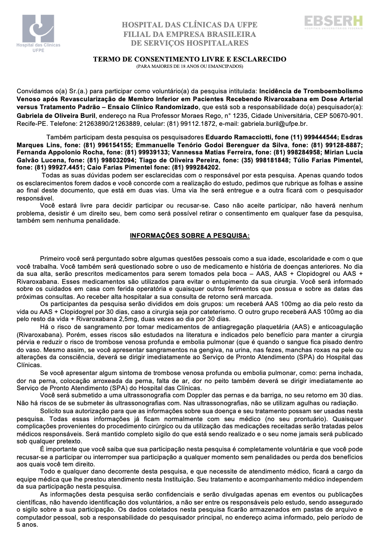
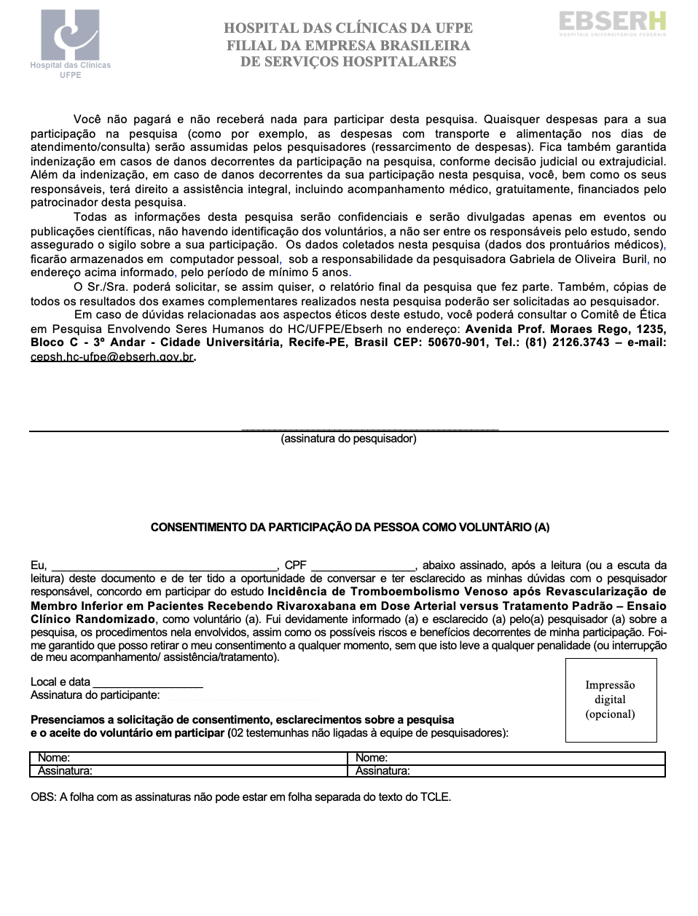

Anexos

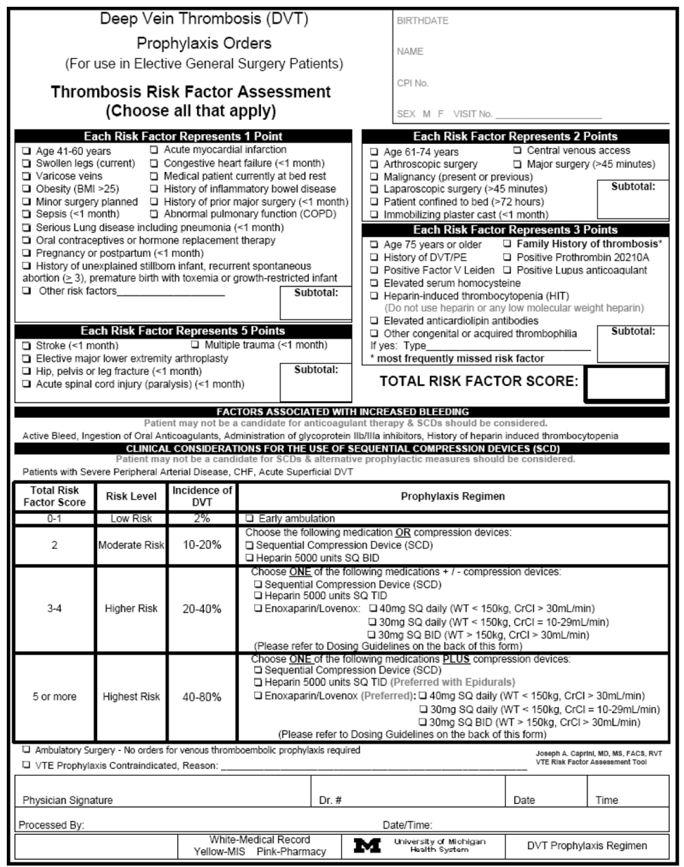
ANEXO 1 – SCORE DE CAPRINI

ANEXO 2 – IMPROVE SCORE BLEEDING RISK

